# 规约定义

|  |  |
| --- | --- |
| 缩写、术语 | 解析 |
| TXZH | 天下纵横 |
| Tourist | 游客成员 |
| RegUser | 普通用户成员 |
| XTGLY | 系统管理员成员 |
| ZHGL | 账号管理模块 |
|  |  |
|  |  |

# 二、规约详情

## 1账户管理

1.1启动程序

|  |  |
| --- | --- |
| 用例名称： | 用户登录 |
| 用例ID： | TXZH-ZHGL-1 |
| 角色： | RegUser，XTGLY，Tourist |
| 用例说明： | 启动APP |
| 基本事件流： | 启动程序时，出现启动界面，停留3秒。 |
| 其它事件流： | 系统自动检测是否有保存，如有，则自动进入主界面；否，进入登录界面。 |

. 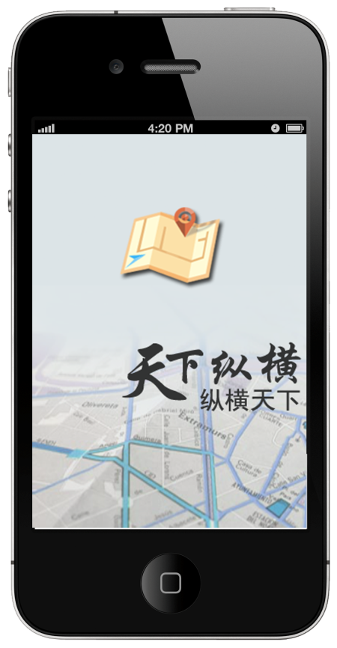

### 1.2用户登录

|  |  |
| --- | --- |
| 用例名称： | 用户登录 |
| 用例ID： | TXZH-ZHGL-2 |
| 角色： | RegUser |
| 用例说明： | 登录APP |
| 前置条件： |  |
| 基本事件流： | 1. 用户输入正确的用户名和密码，点击“√”登录。登录成功后，系统自动保存用户信息，页面跳转至程序主界面，下次启动程序时将自动登录。 |
| 其它事件流： | 1点击注册帐号，程序跳转到注册帐号界面。  2找回密码 |

. 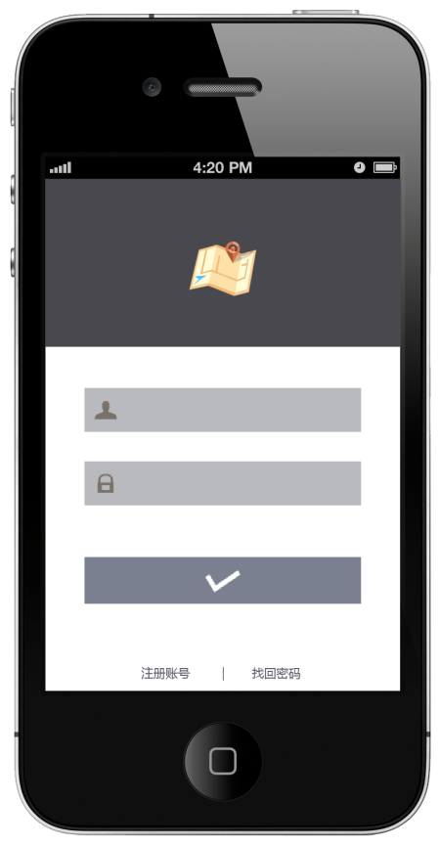

### 1.3注册

|  |  |
| --- | --- |
| 用例名称： | 注册 |
| 用例ID： | TXZH-ZHGL-3 |
| 角色： | Tourist |
| 用例说明： | 注册符合身份的账号 |
| 基本事件流： | 1. 用户填写昵称、邮箱、密码及确认密码后，点击“√”确定进行注册。   注册成功后，系统自动登录，进入主界面。 |

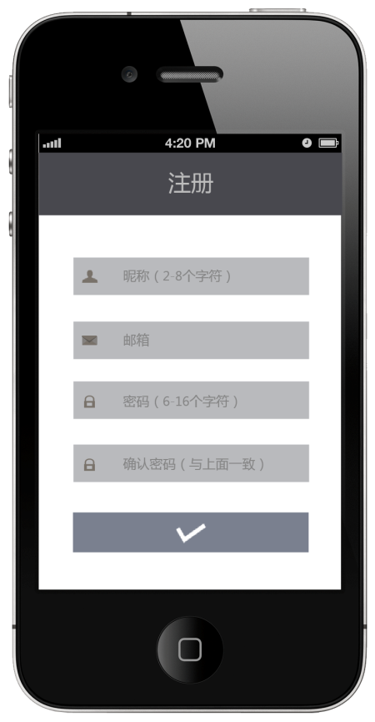

### 1.4 我的位置

|  |  |
| --- | --- |
| 用例名称： | 我的位置 |
| 用例ID： | TXZH-ZHGL-3 |
| 角色： | RegUser |
| 用例说明： | 查看位置 |
| 基本事件流： | 操作流程：   1. 该界面用于显示各个用户在地图上的位置。 2. 点击顶部搜索框输入关键字，可以查询地点、公交、地铁等信息。 3. 点击右上角的按钮main_icon_maplayers可以切换图层。 4. 点击左下角的按钮main_icon_location，地图可以显示当前用户所在的位置。 5. 点击右下角的“+”、“-”分别放大、缩小地图比例。   主界面下栏有四个按钮，分别为地图、群组、消息、设置。点击以上按钮，将进入相应的界面。如点击“群组”，进入 |

**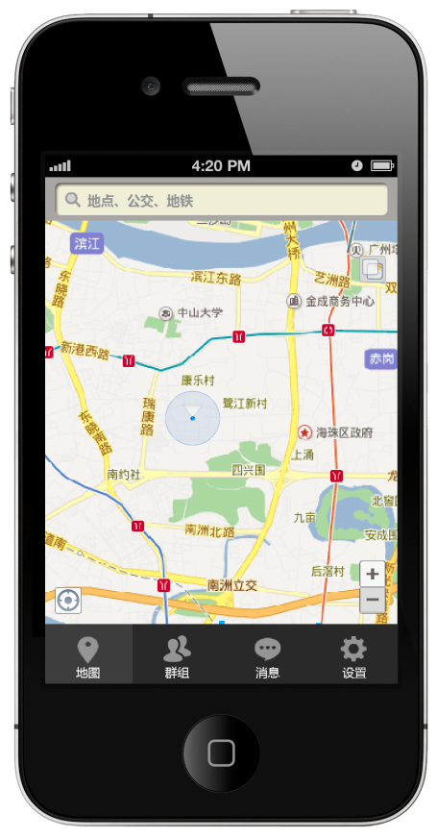**

### 1.5群组

|  |  |
| --- | --- |
| 用例名称： | 群组 |
| 用例ID： | TXZH-QZ-1 |
| 角色： | RegUser，XTGLY,QGLY |
| 用例说明： | 查看群 |
| 基本事件流： | 操作流程：   1. 用户点击右上角的“创建”按钮可以创建群组。 2. 在搜索框输入关键字，可以搜索所加入的群或群里的成员。 3. 点击某一个群组，将展开群成员列表。   4 点击net_warning_redirect，可以查看对应群的详细信息。 |

**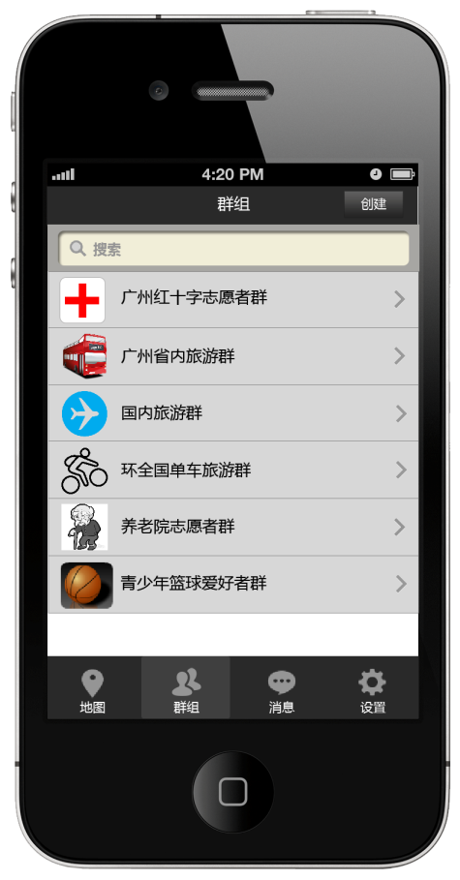**

1.5.2创建群

|  |  |
| --- | --- |
| 用例名称： | 创建群组 |
| 用例ID： | 1 |
| 角色： | RegUser、QGLY |
| 用例说明： | 用户创建一个新群组 |
| 前置条件： | 用户处于登陆状态 |
| 基本事件流： | 1．用户打开APP，进入天下纵横登录界面图（FCS-ZHGL-1-1）  2．输入账号密码，，其中账号可为用户名与用户邮箱，密码仅能输入数字、字母或其组合，点击“登录按钮”。系统自动匹配用户身份（系统管理员或者普通用户），验证成功进入APP首界面  3．点击“创建群组”按钮， |
| 其它事件流： | 1.用户点击“忘记密码”，系统跳转至重置密码流程  2.游客点击“注册”，系统跳转至注册账号流程  3.游客点击“跳过登录”，系统跳过登录直接进入首界面 |
| 异常事件流： | 用户登录验证失败，弹窗提示失败原因 |
| 后置条件： |  |

1.5.3群资料

|  |  |
| --- | --- |
| 用例名称： | 群资料 |
| 用例ID： | 1 |
| 角色： | RegUser、QGLY |
| 用例说明： | 群主对群组的资料管理 |
| 前置条件： | 用户处于登陆状态且是群主 |
| 基本事件流： | 1．点击页面左上角的“群”按钮，页面返回到群列表。  点击右上角的position，即可查看该群当前所有在线成员的位置。  2．系统将成员的头像显示在地图上，用户点击成员头像，可以对指定的成员进行打电话、发短信、发消息等操作。  3．点击“编辑资料”按钮修改群资料。可编辑的内容包括群名称、群分类和群简介。 |
| 其它事件流： | 1. 点击“取消”按钮，退出编辑界面 2. 点击“保存修改”弹出“修改成功” |
| 异常事件流： |  |
| 后置条件： |  |

1.5.3.3 保存修改

|  |  |
| --- | --- |
| 用例名称： | 保存修改 |
| 用例ID： |  |
| 角色： | RegUser、Designer |
| 用例说明： | 将修改后的资料保存 |
| 前置条件： | 群主已修改群资料 |
| 基本事件流： | 1．点击“保存修改”按钮 |
| 其它事件流： | 无 |
| 异常事件流： | 无 |
| 后置条件： |  |

2.5.4展开成员列表

|  |  |
| --- | --- |
| 用例名称： | 展开成员列表 |
| 用例ID： | FCS-ZHGL-1 |
| 角色： | RegUser、Designer |
| 用例说明： | 点击列表成员打开发送信息页面 |
| 前置条件： | APP是已登录 |
| 基本事件流： | 1．点击某个成员的名字时，程序跳转到发送消息页面 |
| 其它事件流： | 1. 点击特定成员项右边的position，即可查看该成员的所在位置。（**UI编号：15**）（群成员的头像、姓名、position图标为半透明时，则说明该成员不在线） |
| 异常事件流： |  |
| 后置条件： |  |

2.5.4.1 显示特定成员位置

|  |  |
| --- | --- |
| 用例名称： | 显示特定成员位置 |
| 用例ID： | FCS-ZHGL-1 |
| 角色： | RegUser、Designer |
| 用例说明： | 显示特定的成员位置 |
| 前置条件： | APP是已登录状态 |
| 基本事件流： | 1. 打开地图界面显示特定的成员位置 |
| 其它事件流： | 2. 用户点击成员头像，可以对指定的成员进行打电话、发短信、发消息等操作。 |
| 异常事件流： |  |
| 后置条件： |  |

2.6 聊天

2.6.1 发送消息

|  |  |
| --- | --- |
| 用例名称： | 发送信息 |
| 用例ID： | FCS-ZHGL-1 |
| 角色： | RegUser、Designer |
| 用例说明： | 编辑聊天输入框给其他成员发送信息 |
| 前置条件： | APP是已登录状态 |
| 基本事件流： | 1．用户打开聊天界面，在输入框输入文字，点击发送与对方进行对话 |
| 其它事件流： | 1. 点击聊天框右上角的按钮name，程序跳转到对方的个人资料页面  2. 点击“+”按钮，展开发送方式  3. 点击“群组”按钮，程序返回至群成员列表 |
| 异常事件流： |  |
| 后置条件： |  |

2.6.2 发送方式

|  |  |
| --- | --- |
| 用例名称： | 发送方式 |
| 用例ID： | FCS-ZHGL-1 |
| 角色： | RegUser、Designer |
| 用例说明： | 用户可选择与对方发送信息的方式 |
| 前置条件： | APP是已登录状态 |
| 基本事件流： | 1．用户还可以选择打字、打电话、发短信或发送图片的方式与对方进行交流。 |
| 其它事件流： | 1. 点击“位置”按钮，即可换取自己的位置，并发送给该成员。 |
| 异常事件流： |  |
| 后置条件： |  |

2.6.3 个人资料

|  |  |
| --- | --- |
| 用例名称： | 个人资料 |
| 用例ID： | FCS-ZHGL-1 |
| 角色： | RegUser、Designer |
| 用例说明： | 用户查看自己的资料 |
| 前置条件： | APP是已登录状态 |
| 基本事件流： | 1．进入个人资料页面，页面显示该成员的个人信息 |
| 其它事件流： | 1. 点击界面左上角的“聊天”按钮，返回至聊天框页面 |
| 异常事件流： |  |
| 后置条件： |  |

### 2.7消息

|  |  |
| --- | --- |
| 用例名称： | 消息 |
| 用例ID： | TXZH-XX-5 |
| 角色： | RegUser，XTGLY，QGLY |
| 用例说明： | 设置界面 |
| 前置条件： | 此界面为消息页面，方便用户找到会话记录。 |
| 基本事件流： | 点击某个会话时可重新打开聊天框进行对话。 |
| 其它事件流： |  |
| 异常事件流： |  |
| 后置条件： |  |

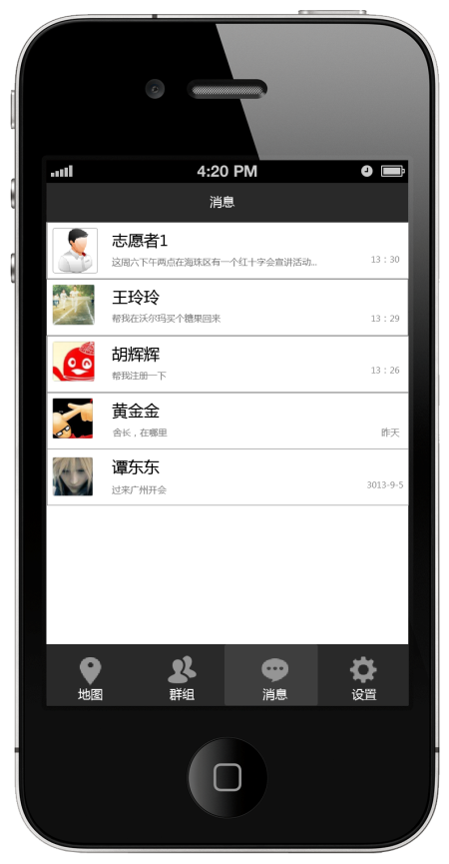

#### 4.8.1 设置界面

|  |  |
| --- | --- |
| 用例名称： | **设置界面** |
| 用例ID： | TXZH-SZ-1 |
| 角色： | RegUser，XTGLY，QGLY |
| 用例说明： | 设置界面 |
| 前置条件： | 用户已登录系统 |
| 基本事件流： | 1、设置界面，用户可以通过此页面查看自己的在线状态和个性签名。 |
| 其它事件流： | 1、点击个性签名或我的资料，界面跳转到我的资料页面。  2、点击软件更新，程序自动检测最新版本。当发现有新版本时，用户可选择现在更新或暂不更新。当没有发现新版本时，提示用户“当前为最新版本”。  3、点击关于我们，界面跳转到关于我们页面  4、点击注销用户，界面跳转到登录页面，用户需要重新登录方可使用软件。 |
| 异常事件流： |  |
| 后置条件： |  |

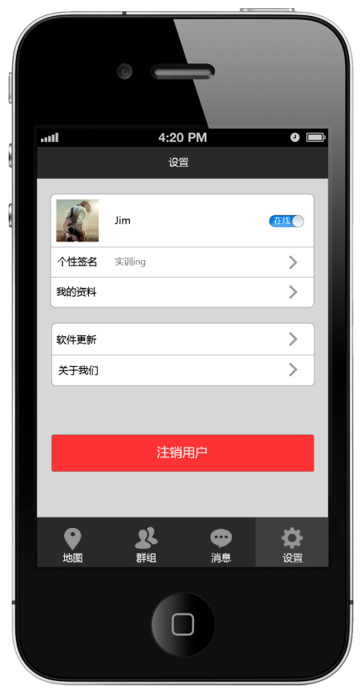

### 4.8.2 编辑资料

|  |  |
| --- | --- |
| 用例名称： | **编辑资料** |
| 用例ID： | TXZH-SZ-2 |
| 角色： | RegUser，XTGLY，QGLY |
| 用例说明： | 此界面为“我的资料”页，用户可在这里查看自己的个人资料。 |
| 前置条件： | 用户已登录系统 |
| 基本事件流： | 1. 点击编辑资料，用户可以对头像、电话、邮箱、签名进行修改。 |
| 其它事件流： | 1、点击头像时，系统弹出头像选择框。 |
| 异常事件流： |  |
| 后置条件： |  |

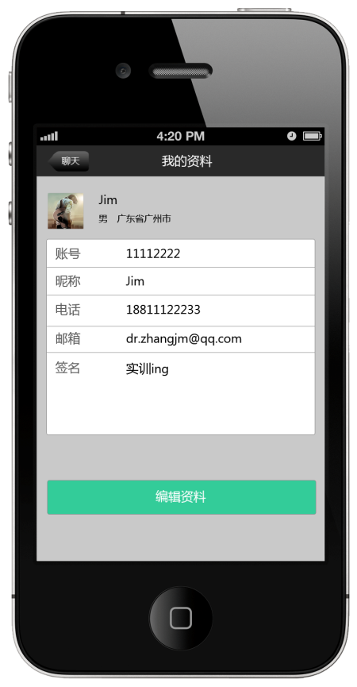

#### 4.8.3 保存修改

|  |  |
| --- | --- |
| 用例名称： | **保存修改** |
| 用例ID： | TXZH-SZ-3 |
| 角色： | RegUser，XTGLY，QGLY |
| 用例说明： | 显示资料编辑页 |
| 前置条件： | 用户已登录系统 |
| 基本事件流： | 1．用户可在此页面重新填写电话、邮箱或签名，点击保存修改后修改成功 |
| 其它事件流： |  |
| 异常事件流： |  |
| 后置条件： |  |

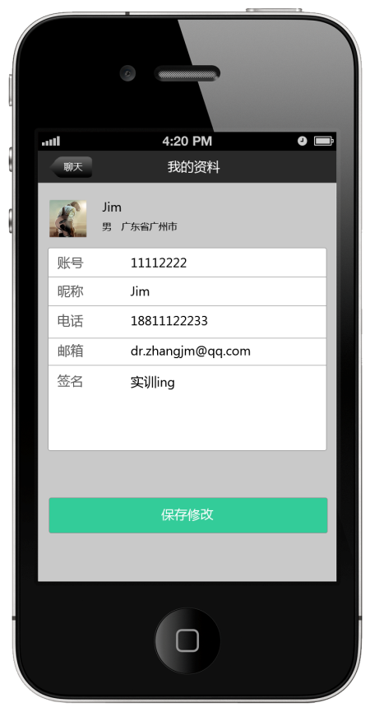

**4.8.4 关于我们**

|  |  |
| --- | --- |
| 用例名称： | **关于我们** |
| 用例ID： | TXZH-SZ-4 |
| 角色： | RegUser，XTGLY，QGLY |
| 用例说明： | 此界面为“关于我们”页，页面显示天下纵横logo及当前版本 |
| 前置条件： | 用户已登录系统 |
| 基本事件流： | 1、点击“使用浏览器版”按钮，手机浏览器将会自动启动并打开天下纵横浏览器版。 |
| 其它事件流： | 1、点击“进入天下纵横官网”按钮，手机浏览器将会自动启动并进入天下纵横官网。 |
| 异常事件流： |  |
| 后置条件： |  |

